附件4

番禺区民营医疗机构2025年卫生专业技术资格

考试报名现场确认扫码预约时间说明

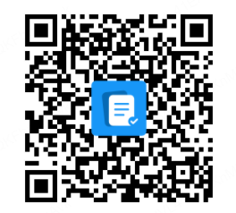

一、请各民营医疗机构由1名负责人统一扫描以上二维码，根据实际情况预约现场确认日期和时间，填写报考人数、负责人姓名、单位、手机号码、各级别报考人数和考生姓名。

二、填写完成提交后点击“查看凭证”查看编号，并用铅笔将编号写在报名审核表左上角。

三、现场确认时由机构统一派1名负责人（多人报考的机构可以2人），带上已签名及机构盖章的报名申请表和报名审核表、报名资料原件等报名材料，到番禺区卫生技术人员继续教育中心701室前门，将预约编号出示给工作人员查看方可进入排队。建议带上机构公章以备报名材料要修改后重新盖章。

四、操作说明

（一）见下图：选择在12月4日-6日、12月9-10日中的合适时段进行预约（前3天约满人数后，后面2天才开放预约时间），下图“已选时间”中的“1人”是指机构报考的人数，按右侧“+”添加到实际报考人数。

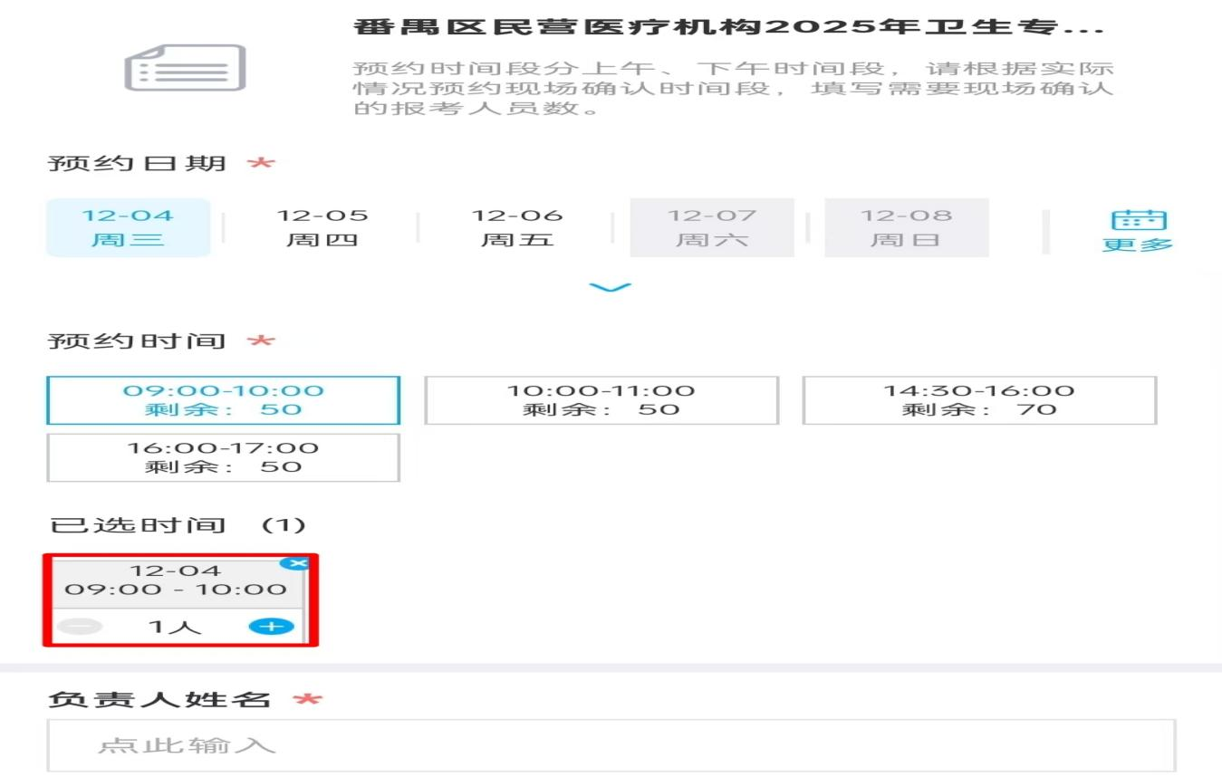

（二）见下图：填写负责人姓名、工作单位、手机号、机构各报考级别的人数及每个级别人员的姓名，最多添加10人。

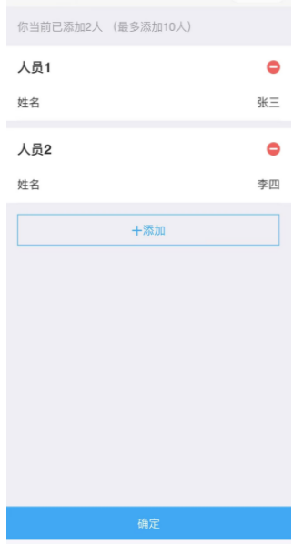 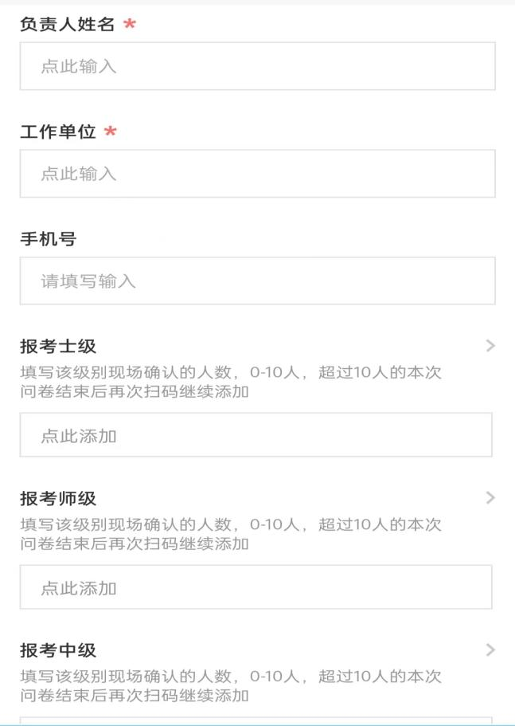

（三）见下图：填写完成提交后点击“查看凭证”查看编号，将编号截图保存在手机并用铅笔写在报名审核表左上角。机构报考人数如超过10人的，本次预约结束后可以再次扫码继续预约。

